Урок геометрии в 11 классе «Правильные многогранники»
Учитель математики КГУ «Гимназия №6 г. Семей» Бочарова Галина Борисовна

Цель: Знакомство с правильными многогранниками.

Задачи:
*Образовательная: ознакомить с понятием правильного многогранника и с пятью типами правильных многогранников.
*Развивающая: показать связь теории и практикой, развивать навыки самостоятельной работы, логическое мышление, математическую речь.
*Воспитательная: воспитывать познавательный интерес, формировать устойчивые положительные мотивы.

План урока:
1. Организационный момент.
2. Актуализация знаний.
3. Постановка учебной задачи.
4. Открытие детьми нового знания.
5. Немного истории.
6. Первичное закрепление.
7. Решение тренировочных упражнений.
8. Подведение итогов урока. Рефлексия.
9. Домашнее задание.

Оборудование: компьютер, модели правильных многогранников, стикеры для рефлексии.

Ход урока:

1. Организационный момент.

2. Актуализация знаний.

-Сегодня мы продолжаем изучение многогранников, но особое внимание будем уделять правильным многогранникам.

Вопросы на повторение:
1) дать определение многогранника;
2) дать определение выпуклого многогранника;
3) дать определение правильной призмы и построить правильную треугольную и четырехугольную призмы;
4) дать определение правильной пирамиды и построить правильную треугольную и четырехугольную пирамиды;
5) дать определение куба;
6) из чего состоит поверхность правильной призмы, пирамиды и куба?

3. Постановка учебной задачи.

-Правильные призмы и пирамиды, уже изученные нами, не такие уж «правильные», исключение составляет куб. Почему? В чем отличие? (У правильной призмы и пирамиды допускаются разные грани, показать звездчатый многогранник, у которого все грани равны).
-Многогранник называется правильным, если:
а) он выпуклый;
б) все его грани – равные друг другу правильные многоугольники;
в) в каждой его вершине сходится одинаковое число граней;
г) все его двугранные углы равны.

-Под это определение не попадает правильная призма и пирамида. Существует всего пять типов правильных многогранников. Покажем, почему существует всего пять типов или возможностей. Пусть k – число многоугольников, прилежащих к одной вершине (их должно быть не менее 3), сумма углов, прилежащих к одной вершине должна быть меньше 360 градусов, иначе никакой многогранный угол из этих многоугольников составить не удастся.

-Рассмотрим правильный треугольник, каждый угол которого 60 градусов, значит при одной вершине k⋅60<360. k=3, 4, 5. Поэтому число треугольников, состоящих в каждой вершине правильного многогранника, может быть 3, 4 или 5 (три возможности).

-Рассмотрим правильный четырехугольник (квадрат): k⋅90< 360, k < 4$,значит$ k=3. Добавляется только одна возможность k=3, т.е. в каждой вершине сходится по три квадрата.

-Рассмотрим правильный пятиугольник (каждый угол которого равен 108): k⋅108 < 360,
k<10/3$,значит$ k=3. Еще одна возможность (три пятиугольника в каждой вершине).

-Рассмотрим правильный шестиугольник (каждый угол которого 120): k⋅120 < 360, k < 3$.$

4. Открытие детьми нового знания.

-Итак, имеется пять возможностей: в вершине правильного многогранника сходится 3, 4, или 5 треугольников, 3 квадрата или 3 пятиугольника.

-Если при вершине сходится 3 треугольника, то многогранник называется правильный тетраэдр;
если при вершине сходится 3 квадрата, то многогранник называется правильный гексаэдр;
если при вершине сходится 3 пятиугольника, то многогранник называется правильный додекаэдр;
если при вершине сходится 4 треугольника, то многогранник называется правильный октаэдр;
если при вершине сходится 5 треугольников, то многогранник называется правильный икосаэдр.

Задание: Посчитать число граней, ребер, вершин правильных многогранников пяти типов и результат занести в таблицу.

Название многогранника | Число граней | Число ребер | Число вершин
тетраэдр | 4 | 6 | 4
гексаэдр | 6 | 12 | 8
додекаэдр | 12 | 30 | 20
октаэдр | 8 | 12 | 6
икосаэдр | 20 | 30 | 12

5. Немного истории.

-Все эти типы многогранников были известны в Древней Греции. Именно им посвящена завершающая, XIII книга «Начал» Евклида. Их называют также «Платоновыми телами» - они занимали видное место в идеалистической картине мира древнегреческого философа Платона. Четыре из них олицетворяли в ней четыре «сущности» или «стихии». Тетраэдр – огонь, икосаэдр – воду, куб – землю, октаэдр – воздух. Пятый многогранник, додекаэдр, воплощал в себе все «сущее», символизировал все мироздание, почитался главнейшим. Уже по латыни в средние века его стали называть «пятая сущность» или «квинта эссенция».

-Леонардом Эйлером (1707-1783) - великим математиком, физиком и астрономом, швейцарцем по рождению, членом Петербургской академии, работавшим в России в 1727–1741 гг., была доказана удивительная теорема: Для любого выпуклого многогранника число В-Р+Г=2. И вошла теорема в историю математики как теорема Эйлера.

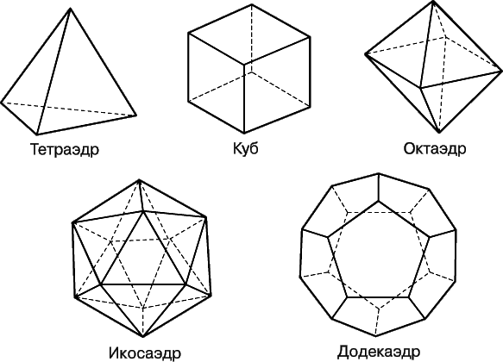

Задание: Проверить для правильных многогранников.

6. Первичное закрепление.

-Так что все-таки означает фраза «Существует пять типов правильных многогранников»?

-Являются ли правильным тетраэдром правильная треугольная пирамида, в основании которой:
а) равны периметры всех граней? (да)
б) равны площади всех граней? (нет)
в) равны высоты? (да)

-Является ли кубом прямоугольный параллелепипед, у которого равны диагонали граней, выходящих из одной вершины? (да)

7. Решение тренировочных упражнений.

Решить задачи:
а) Вычислить площадь поверхности икосаэдра, длина ребра которого равна а.
б) Поверхность додекаэдра равна 180 см кв. Найти площадь его грани.
в) Вычислить площадь поверхности октаэдра, длина ребра которого а.

8. Подведение итогов.

Рефлексия: Что я знал? Что я узнал?

9. Домашнее задание.

§ 4, задачи № 8, 9.

